Первое информационное письмо

ФГАОУ ВПО «Северо-Восточный федеральный университет имени М.К. Аммосова»

Технический институт (филиал) в г. Нерюнгри
ФГАОУ ВПО «Северо-Восточный федеральный университет имени М.К. Аммосова»

Южно-Якутский научно-исследовательский центр
Академии наук Республики Саха (Якутия)

Совет молодых ученых Якутского научного центра
Сибирского отделения Российской академии наук

Приглашают принять участие в

XV всероссийской научно-практической конференции

молодых ученых, аспирантов и студентов

в г. Нерюнгри, с международным участием,

посвященная Году науки в СВФУ

Цель конференции: стимулирование научно-исследовательской деятельности студентов, аспирантов и молодых ученых, обмен научными идеями и результатами исследований, вовлечение школьников в научные исследования.

Место и дата проведения конференции: г. Нерюнгри, Технический институт (филиал) ФГАОУ ВПО “СВФУ”, 10-12 апреля 2014 г.

Мероприятия конференции:
- Пленарное заседание.
- Секционные заседания по направлениям:
Направление 1. Технические науки и науки о Земле:
Секция 1. Технические науки (строительство, энергетика);
Секция 2. Науки о Земле (горное дело, геология, рациональное природопользование, охрана окружающей среды, инженерная экология, геоэкология).
Направление 2. Естественные и точные науки:
Секция 3. Физико-математические науки и информационные технологии;
Секция 4. Биологические и химические науки.
Направление 3. Гуманитарные науки:
Секция 5. Психолого-педагогические науки;
Секция 6. Социально-экономические, философские и юридические науки;
Секция 7. Филологические науки.

- Выставка «Научно-техническое и художественное творчество молодых».
Направления работы выставки:
- научные разработки;
- инновационные проекты;
- компьютерная графика;
- дизайн, программы для ПК;
- народные промыслы;
- изобразительное искусство.
Условия участия:
Условия участия в конференции:
- В конференции участвуют студенты вузов, ссузов, аспиранты и молодые ученые в возрасте до 35 лет. Участие школьников в конференции допускается только по представлению секретариата соответствующей секции ТИ (ф) ФГАОУ ВПО "СВФУ".
- Форма участия в конференции: доклад на пленарном заседании, доклад на секционном заседании, стендовое сообщение, заочное участие (публикация докладов), участие в качестве слушателя.
- На конференцию принимаются доклады, сообщения и тезисы, составленные на основе оригинальных исследований докладчика, предпочтения отдаются работам, содержащим экспериментальные данные.
- Время выступления докладчиков – до 7 минут. Допускается использование иллюстрационного материала, компьютерных презентаций.
- Стендовые доклады (размер – не более 2-х листов формата А1), должны содержать сообщение об оригинальных результатах исследований, а также иллюстрационный материал в удобном для просмотра виде (шрифт не менее 20 кеглей; размер рисунков и диаграмм – не менее 10х20 см).
- Организационный взнос: за очное участие в конференции – 300 руб.; заочное участие – 200 руб. Организационный взнос вносится после решения программного комитета о возможности опубликования предоставленной работы (сообщается дополнительно).
- Требования к публикациям:
- публикации предоставляются на электронном носителе или по E-mail на адрес соответствующего направления работы конференции (адреса для электронной корреспонденции). Электронный вариант публикации: заявка и публикация должны быть представлены отдельными файлами; файлы называются по фамилии автора (фамилия и инициалы), с добавлением названия населенного пункта проживания автора и вида представленного в файле документа (например: «Иванов М.В.-Якутск-заявка» и «Иванов М.В.-Якутск-публикация»).
- объем публикации – не более 4-х страниц формата А4;
- формат текста – редактор Word for windows;
- поля: верхнее и нижнее – по 20 мм, левое и правое по 25 мм;
- шрифт – Times New Roman, кегль 12;
- междустрочный интервал – через множитель 1,1;
- рисунки и графики выполняются в любом из форматов: doc; jpg или bmp в черно-белом цвете.
Пример оформления публикации
Политическая социализация молодежи и пути ее активации

Иванов М.В., студент,
Северо-Восточный федеральный университет,
г. Якутск
E-mail: авс@mail.ru

Научный руководитель:
к.э.н., доцент Васильев В.А.

Политическая культура выполняет одну из важнейших своих функций — политическую социализацию личности [1, стр. 25]...

Список литературы:

1. Двинянинова Г.С. Комплимент: Коммуникативный статус или стратегия в дискурсе [Текст] / Г.С. Двинянинова // Социальная власть языка: Сб. науч. тр. / Воронеж. гос. ун-т, Фак. романо-герман. истории. – Воронеж, 2001. – С. 101–106. – Библиогр.: с. 105–106.
- Оргкомитет оставляет за собой право отбора материалов для публикации. Материалы не соответствующие требованиям к рассмотрению не принимаются.

Условия участия в выставке: предоставление соответствующих экспонатов.
- В заявке необходимо указать: наименование организации или ФИО участника, название экспозиции, вид экспонатов и условия их размещения, необходимое оборудование (стеллажи, столы, стулья, дополнительные электророзетки и т.д.)
- Научные разработки принимаются в виде действующих моделей или стендов, оформленных на листе формата А1 (книжный разворот). Стенд должен содержать информацию об одной научной разработке, ее целях, задачах, принципиальной новизне, результатах, экономической эффективности от внедрения, а также иллюстрационный материал в удобном для просмотра виде. Одновременно допускается компьютерная презентация разработки (формат.рpt).
- Предметы народного промысла и картины должны быть оформлены как выставочные экспонаты и подписаны с указанием Ф.И.О. авторов.

Сроки:
- Заявки на участие в конференции и тексты докладов (публикаций) необходимо предоставить в секретариат оргкомитета до 25 марта 2014 г.
- Оплата организационного взноса или публикации (после приглашения оргкомитета с указанием банковских реквизитов) – до 25 марта 2014 г.
- Экспонаты на выставке представляются лично авторами или их представителями, на основании предварительной заявки о предоставлении необходимого выставочного оборудования (согласовывается до 25 марта 2014 г.).

По итогам конференции планируется:
сборник материалов конференции опубликовать в электронной библиотеке elibrary.ru с включением его в базу данных РИНЦ в течении 2014 года.

Адрес оргкомитета:
678960, Республика Саха (Якутия), г. Нерюнгри, ул. Кравченко 16, каб. 304, для Литвиненко Александра Викторовича, Тютюник Екатерины Олеговны или каб. 305 А для Шовкань Анастасии Георгиевны.
Тел.: 8 (41147) 4-21-38 добавочный 209.

Адреса для электронной корреспонденции:

- Технические науки konf-15-tn@nfygu.ru
- Науки о Земле konf-15-nz@nfygu.ru
- Физико-математические науки и информационные технологии konf-15-fmn@nfygu.ru
- Биологические и химические науки konf-15-bhn@nfygu.ru
- Психолого-педагогические науки konf-15-ppn@nfygu.ru
- Социально-экономические, философские и юридические науки konf-15-sfn@nfygu.ru
- Филологические науки konf-15-fn@nfygu.ru
- Выставка konf-15-vvv@nfygu.ru
Форма заявки для участия в конференции:

1. Ф.И.О. участника (полностью):

2. Место работы/учебы*:

3. Ф.И.О. научного руководителя (полностью), ученая степень, место работы, должность, телефон, факс, E-mail.:

4. Название доклада (публикации):

5. Направление и секция конференции:

6. Вид участия (очное, заочное, стендовое):

7. Технические средства, необходимые для представления доклада:

8. Необходимость бронирования и количество мест в общежитии, гостинице:

Примечание
* Оформлять в соответствии с требованиями:
Для школьников: наименование учебного заведения (полное наименование), класс, адрес учебного заведения.
Для студентов: название вуза или ссуза (полное наименование, согласно Устава), факультет, курс, группа, адрес учебного заведения, E-mail.
Для аспирантов: наименование организации (полное наименование, согласно Устава), в которой проходят обучение, форма обучения, адрес организации, E-mail.
Для остальных: место работы (полное наименование, согласно Устава), должность, научная степень (если есть), адрес места работы, E-mail.
ФОРМА ЗАЯВКИ ДЛЯ УЧАСТИЯ В ВЫСТАВКЕ:

Наименование организации/учебного заведения

Наименование экспозиции:

Площадь экспозиции (м²):
Виды расположения экспозиции (выбрать из предложенных вариантов)*:

С одной открытой стенкой:  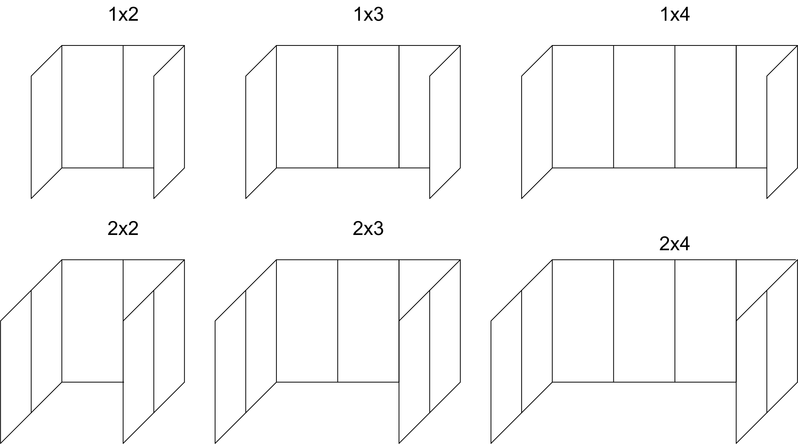 | С двумя открытыми стенками  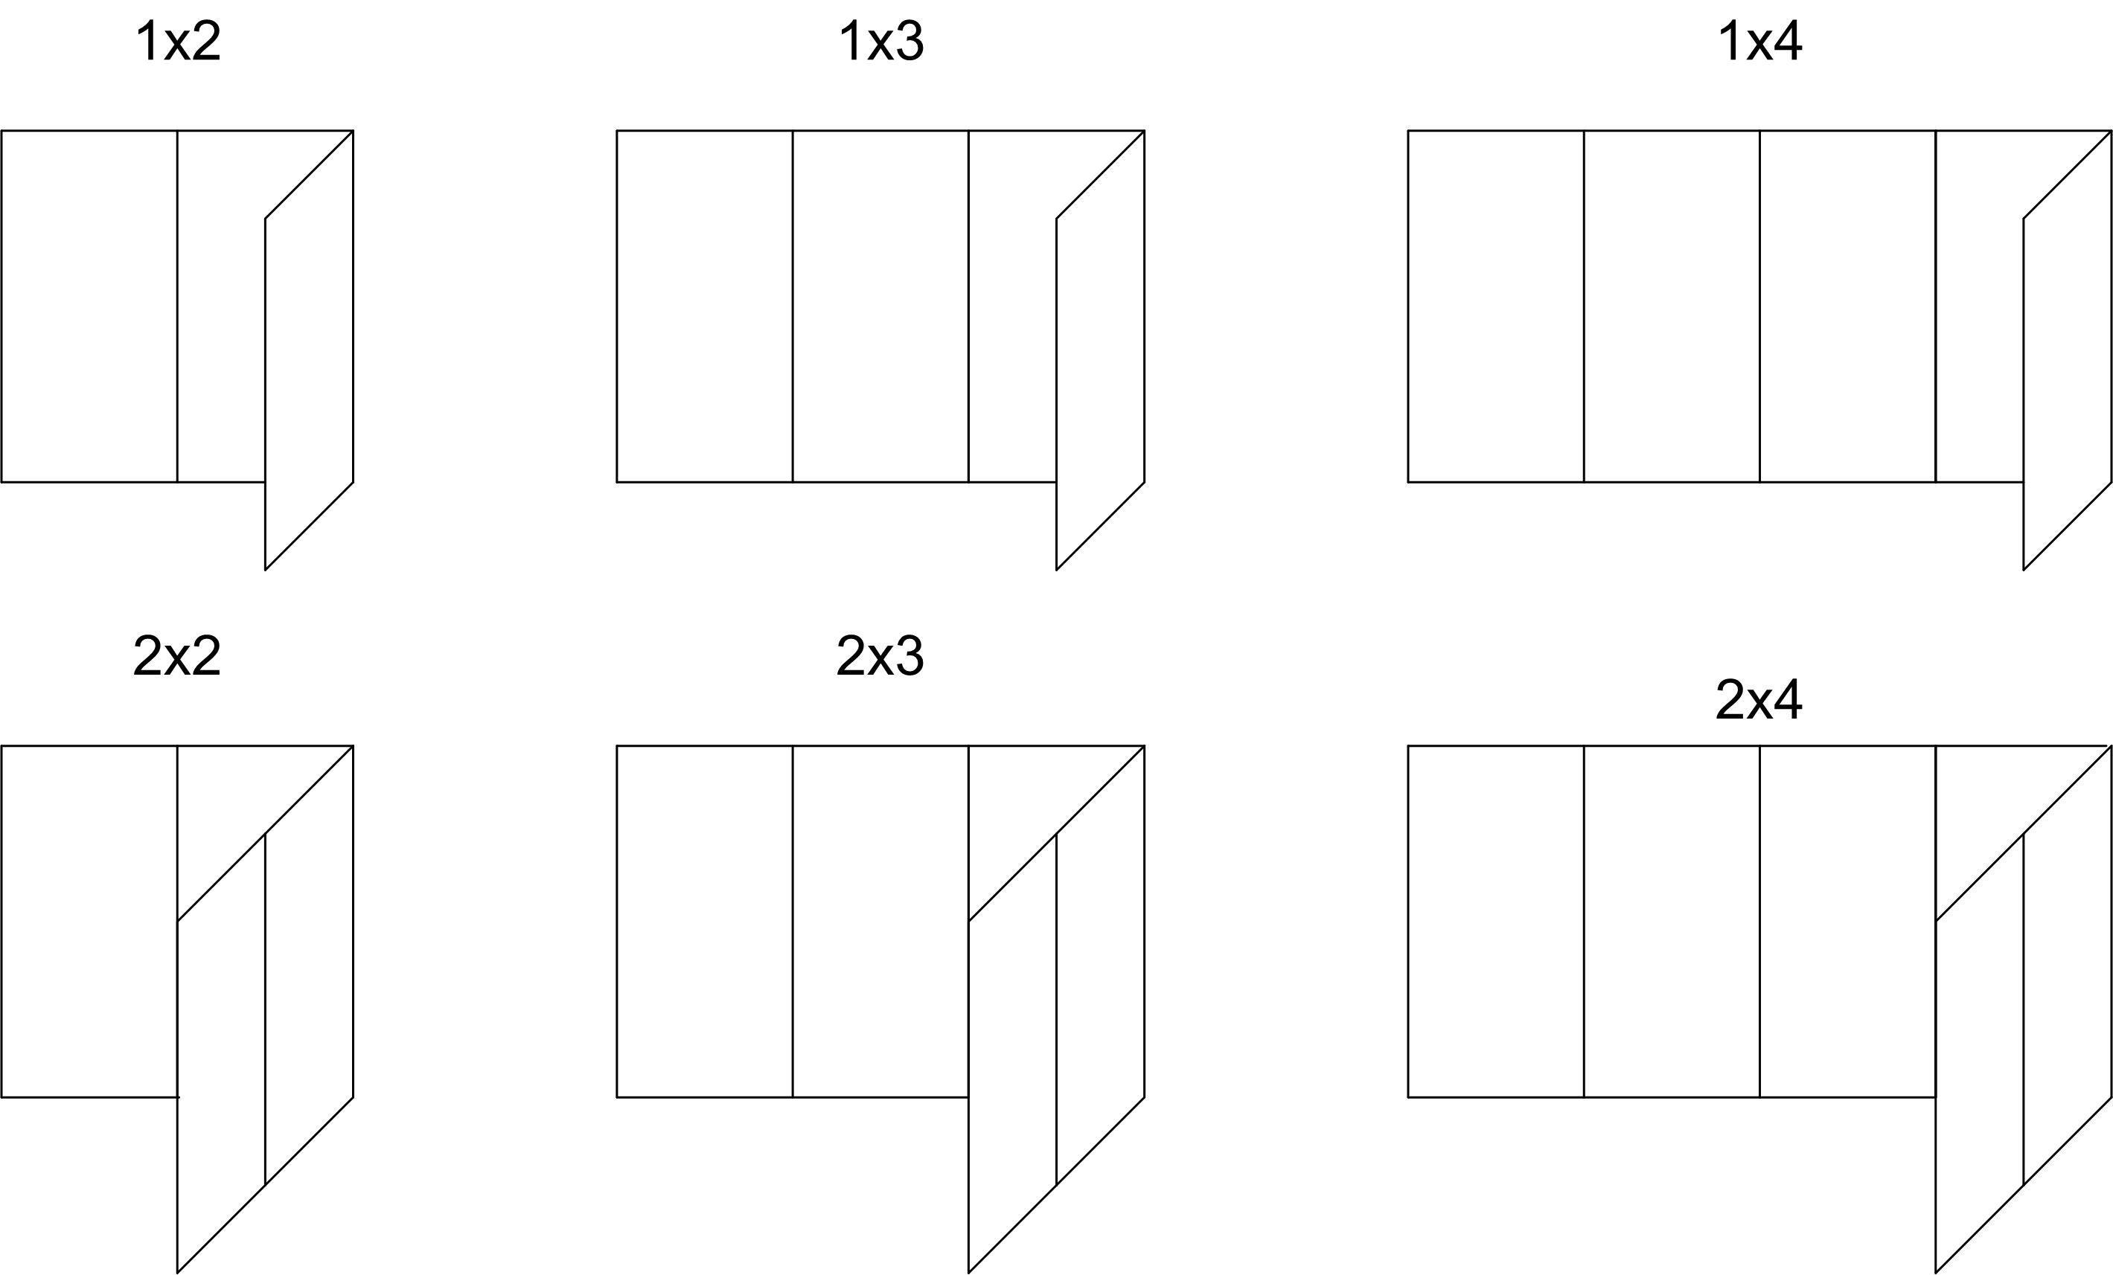
С тремя открытыми стенками:
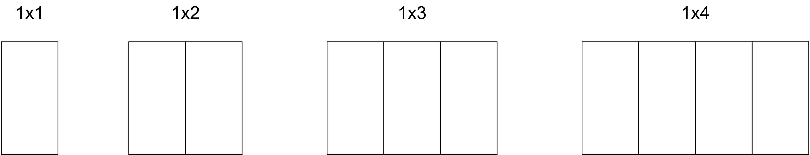

Дополнительное оборудование (количество штук при необходимости):
Столы пластиковые (столешница 1×1 м):
Стулья пластиковые:
Дополнительные розетки (количество штук)**:
Другое

Ф.И.О. ответственного за экспозицию

Телефон контактного лица
ответственного за экспозицию

Примечание
* размеры одной панели: высота 2 метра, ширина 1 м
** каждая экспозиция оснащается одной розеткой и индивидуальной подсветкой.

